





Муниципальное
дошкольное образовательное
автономное учреждение
«Детский сад №55 «Солнышко» общеразвивающего
вида с приоритетным
осуществлением физического развития
воспитанников» г. Орска
Юридический и фактический адрес
учреждения:
462420, г. Орск, Оренбургская область, пр-т Ленина, 2 «А»
Режим работы учреждения:
Пятидневная рабочая неделя.
Рабочие дни: понедельник – пятница. Группы функционируют в режиме полного дня -12 часов, кратковременного-3 – 5 часов.
Выходные дни - суббота, воскресенье и праздничные дни, установленные законодательством Российской Федерации.
Руководитель учреждения:
заведующий:
Кузнецова Галина Анатольевна
Телефон:
(8-3537) 23-72-92
Электронный адрес: YOorsk55@yandex.ru

Специфика учреждения: осуществление образовательной деятельности по
образовательным программам дошкольного образования, предоставление
общедоступного и бесплатного дошкольного образования; присмотр и уход за
детьми.
Услуги, оказываемые учреждением:
- образовательные услуги,
- услуги по присмотру и уходу детей в возрасте от 3 лет до прекращения образовательных отношений,
- дополнительные образовательные услуги, в том числе платные образовательные услуги.
Проектная мощность: 145 мест, списочный состав детей в учреждении – 184 человека.
Направленность групп:
- группы общеразвивающей направленности – 6 групп;
Состав педагогических кадров:
- музыкальный руководитель (1 человек),
- педагог – психолог (1 человек),
- старший воспитатель (1 человек),
- воспитатели (9 человек).
Уровень квалификации педагогических кадров:
- Доля педагогов с высшим профессиональным образованием – 54%;
- Доля педагогов со средним профессиональным образованием – 46%.
- Доля педагогов с высшей и первой квалификационными категориями – 90%
Материально – техническое обеспечение.
Учреждение 1962 года застройки, состояние здания и помещений удовлетворительное. 2020 г. – частичный
ремонт системы канализации, ежегодно осуществляется косметический ремонт
групповых и вспомогательных помещений детского сада.
Материально – техническая оснащенность материалами и оборудованием
составляет 80%. Развивающая предметно-пространственная среда отвечает
актуальным принципам: содержательно-насыщенная, трансформируемая,
полифункциональная, вариативная, доступная и безопасная. Насыщенность
среды соответствует возрастным возможностям детей и содержанию Программы
дошкольного образования.
Значимые достижения учреждения:
- победитель Открытого всероссийского публичного смотра-конкурса образовательных организаций (2018г.)
- лауреат Всероссийского конкурса «Образовательная организация XXI века. Лига лидеров – 2018»
- лауреат Всероссийского смотра-конкурса образовательных организаций «Достижения образования» на основе многокомпонентного анализа (2019 г.)
- За внедрение инновационных идей и передового опыта обучения, воспитания и развития детей дошкольного возраста ДОО занесена на районную доску почета Ленинского района г.Орска (2018г.). 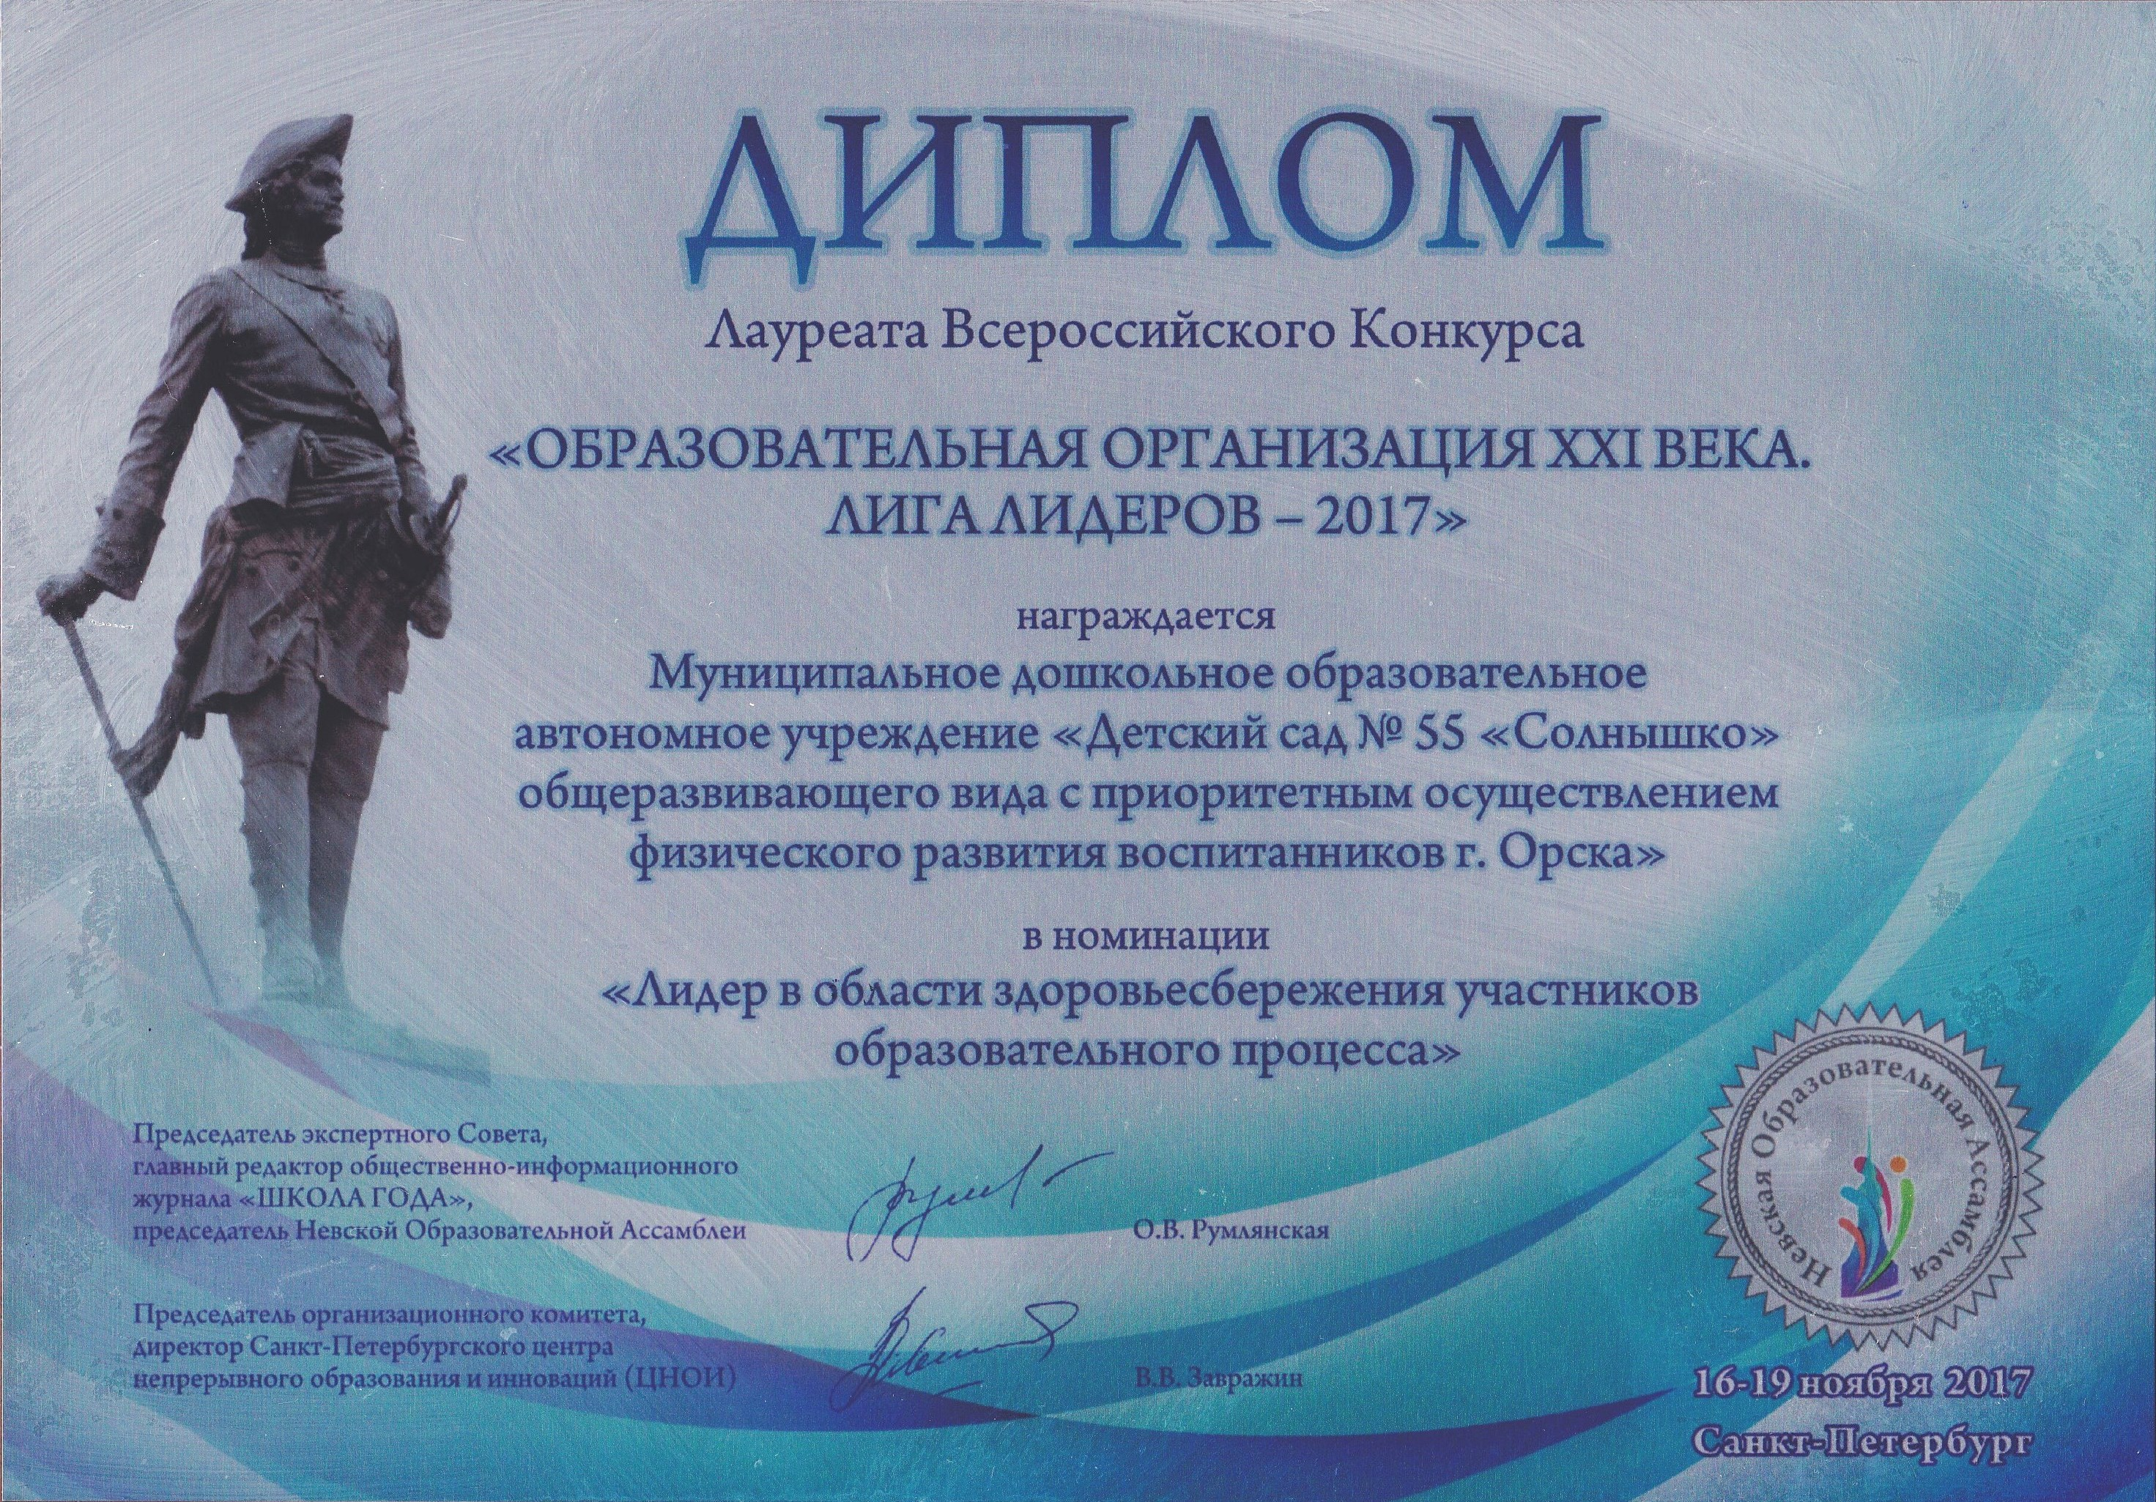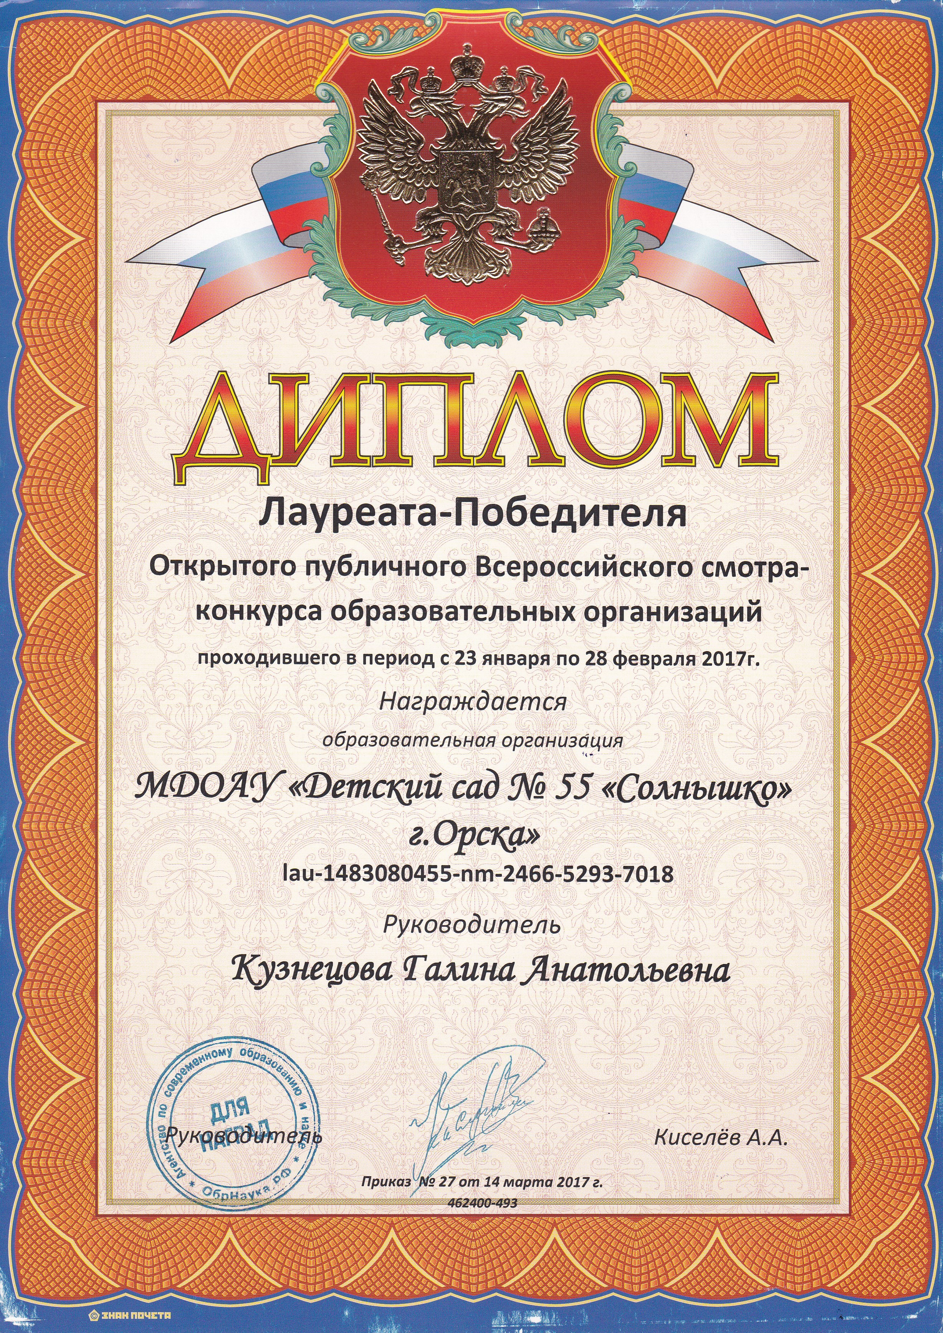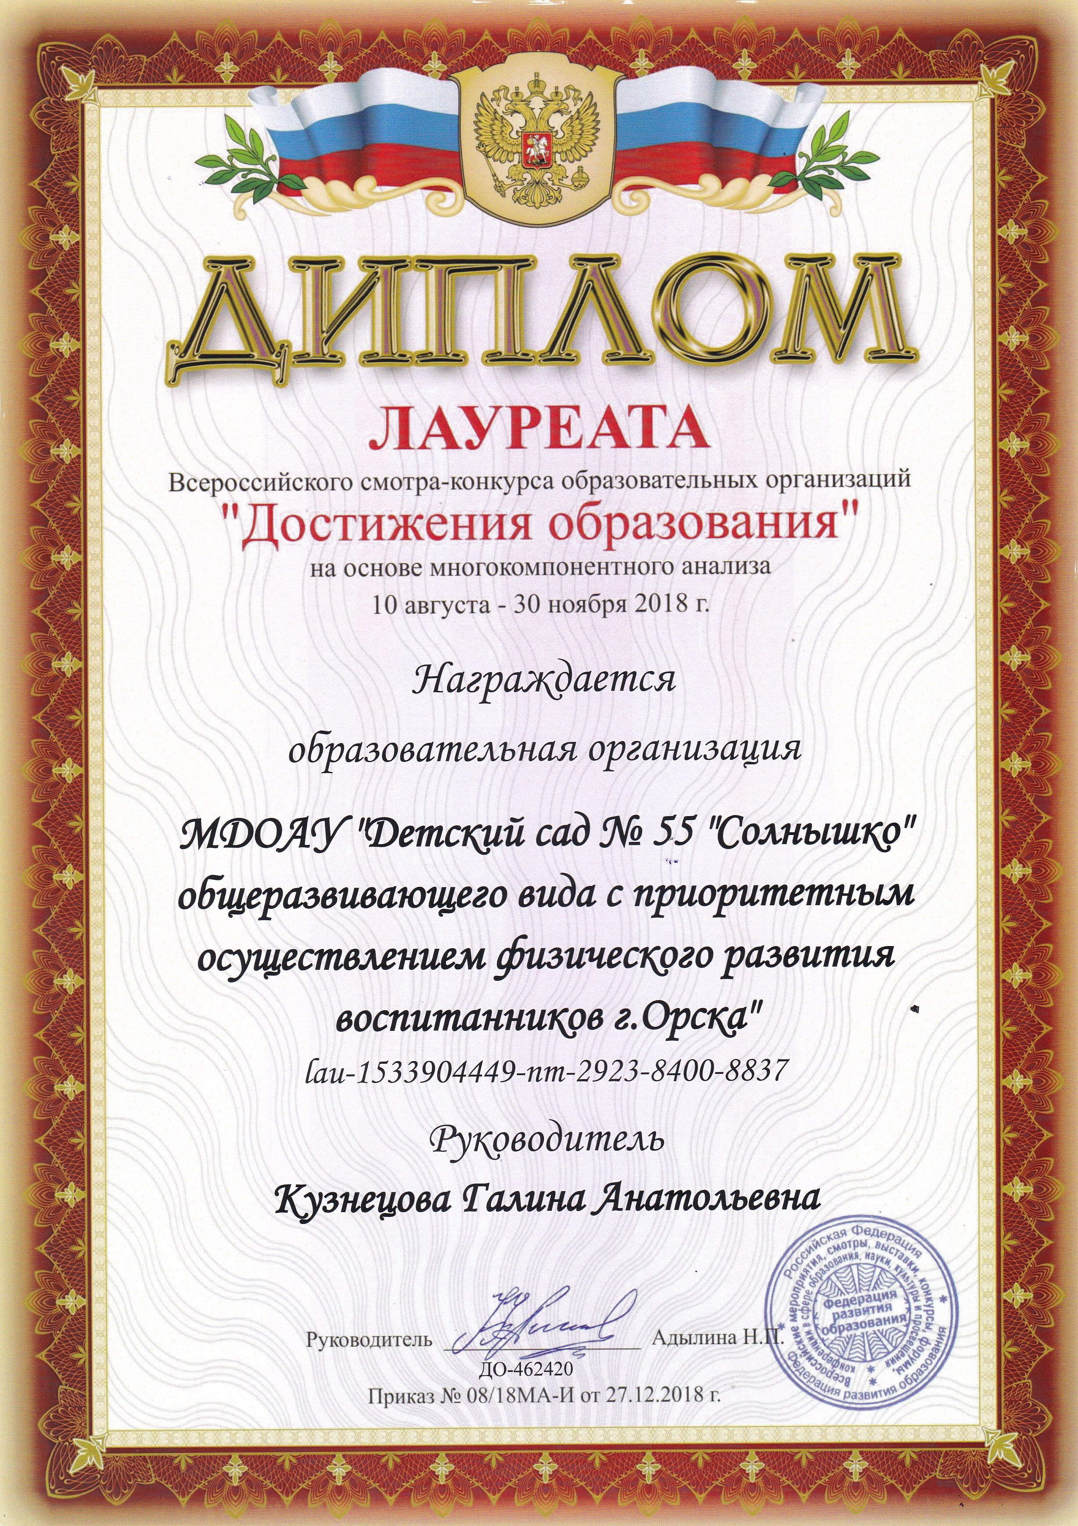
Перспективы деятельности и развития организации:
- Проведение ремонтно – профилактических работ в соответствии с санитарными и техническими требованиями по созданию безопасных условий пребывания для воспитанников и работников ДОУ.
- Совершенствование развивающей среды прилегающей территории (прогулочных участков и спортивной площадки) в соответствии с ФГОС ДО.
- Организация деятельности центра по оказанию психолого-педагогической, диагностической и консультативной помощи родителям с детьми раннего возраста от 0 до 3 лет.

Рисунок 1

